**Wenen**

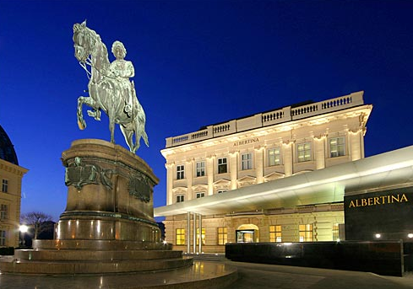

**Albertina**

**Albertina. 1., Augustinerstrasse 1**

* In een 18e‑eeuws paleis, waarvan het classicistische interieur opge­sierd is met fraaie beeldhouwwer­ken, bevindt zich één der belang­rijkste grafische musea ter wereld.
* 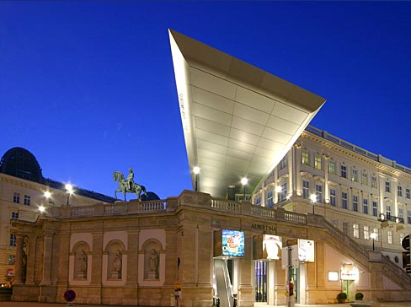De Albertina beschikt over meer dan een miljoen afdrukken, vanaf de begintijd van de drukkunst tot heden (houtsneden, kopergravu­res, etsen, enz.) van werken van grote meesters.
* Onschatbaar is de waarde der meer dan 40.000 originele teke­ningen van oude en beroemde meesters sedert de 15de eeuw, waarvan die van Albrecht Dürer, Leonardo da Vinci, Michelange­lo, Rembrandt en Rubens de kost­baarste zijn.
* Gezien de kwetsbaar­heid van het materiaal worden al­leen facsimiles tentoongesteld in de gangen van het gebouw.
* Ook van de moderne grafische kunst valt een grote verzameling te be­wonderen.
* 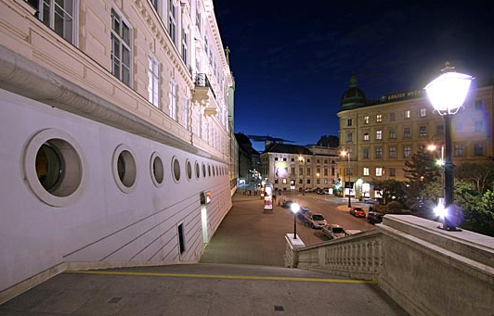Op een andere etage van de Albertina vindt u het Österreichische Filmmuseum waarop gezette tijden historische en niet­ commerciële films worden ver­toond.
* Bij de suppoosten van de grafische afdeling kunt u de sleutel krijgen van het kleine Goethe‑Mu­seum in één van de kamers op dezelfde verdieping.
* In de nabijheid van de Albertina vragen nog enkele gebouwen de aandacht.
* Tegenover de nogal ver­vallen zuidzijde van de Albertina staat het Österreiclzisches Theater­museum (2a; Hanusehgasse 1) waarin herinneringen aan be­faamdeacteurs en actrices zijn bij­eengebracht.
* Er is ook een uitste­kend documentatiecentrum aan verbonden.

**Palais Lobkowitz**

* 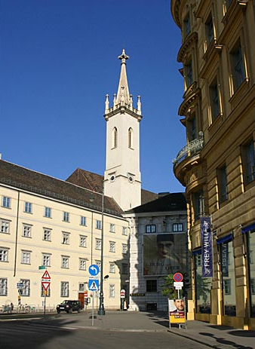Vanaf de trap aan de noordzijde van de Albertina kijkt u uit op het Palais Lobkowitz (2b; Lobkowitz­platz 2), een herenhuis u it de pe­riode 1685‑1687 naar Italiaans ontwerp met toevoegingen van de heren Fischer von Erlach.
* Hier werd in 1803 de `Eroica' van Beet­hoven voor het eerst opgevoerd (in privé‑kring).
* Aan de Albertina grenst de Au­gustinerkirche (2c), de 14de eeuw­se hofparochiekerk van weleer.
* In zijn huidige vorm dateert de kerk van 1785.
* Het gebouw is een aar­dig voorbeeld van `Regotisierung', d.w.z. het naar zijn gotische vorm herleiden van een door renaissan­ce en barokaanbouwsels ontsierd bouwwerk.